**Муниципальное бюджетное дошкольное образовательное учреждение**

**- детский сад №536**

**ОО «Художественно-эстетическое развитие»**

**Конспект НОД «Кормушка для птиц»**

**(Средний дошкольный возраст)**

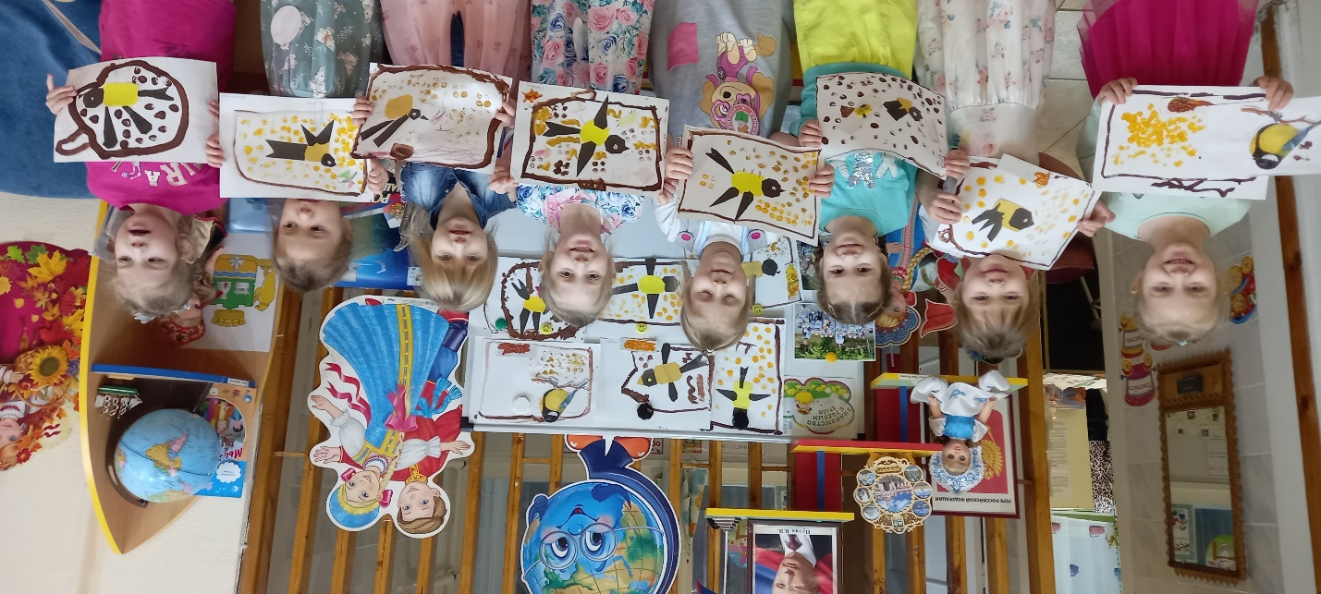

**Составила и провела: Свяжина Е.В.**

**Воспитатель В.К.К.**

**г. Екатеринбург 2022г.**

**ОО «Художественно-эстетическое развитие»**

**Конспект НОД «Кормушка для птиц»**

**Цель: способствовать развитию творческих способностей детей, используя нетрадиционные способы в рисовании.**

**Задачи:**

Образовательная:  
- расширить знание о роли птиц в природе и жизни человека;  
-учить рисовать кормушку;

-продолжать знакомить воспитанников с прямоугольной формой;

- обобщать знания о птицах.  
Развивающая:

- продолжать развивать у детей интерес к изобразительной деятельности;  
- способствовать развитию зрительного восприятия, внимания, двигательной и речевой активности, творческих способностей  
-способствовать обогащению и углублению представлений о птицах (местах обитания, потребностях и способах их удовлетворения)  
Воспитательная:  
-воспитывать интерес к жизни птиц, бережное и доброе отношение к природе, желание помочь им пережить суровое зимнее время;  
-воспитывать интерес к народным традициям;  
- создавать благоприятную атмосферу в детском коллективе.  
**Словарная работа:** кормушка, холодно, голодно, суровая, морозная.

**Предварительная работа:** наблюдение за птицами во время прогулок, рассматривание иллюстраций с изображениями перелетных и зимующих птиц.  
**Оборудование:**  
детские работы с изображением птиц - синица; гуашь, кисточки, штоковая кукла - синичка, кормушка, кормушки из картонных коробок, пластилин, зёрна, крупа.  
**Ход занятия:**  
Воспитатель: Ребята, сегодня у нас необычный день, сегодня праздник у одной маленькой птички, послушайте и отгадайте загадку:

Синяя косынка, Темненькая спинка,

Маленькая птичка

Звать ее синичка.

Воспитатель: К нам прилетела птичка - желтогрудая синичка. Здравствуй, маленькая птичка! Здравствуй, милая синичка!

Синичка: Здравствуйте, у вас тепло,

А мне холодно, обидно,

 Зёрнышек нигде не видно.

Я прошу вас: вы немножко.

Мне насыпьте хлебных крошек,

                 А ещё б немного сала,

                 Мне бы в стужу не мешало

                 С вами буду я дружить -

                 Обещайте лишь кормить.

                 Если вам не жалко крошек –

                 Созову своих подружек.

                 Вместе станем прилетать

                 На окошке щебетать.

 Ребята, птицы - наши друзья, помощники. Они приносят большую пользу лесу, поедают вредных насекомых, некоторые птицы красиво поют. Поэтому нам нужно заботиться о них, подкармливать зимой. Птицам нужен корм.

Птичек можно подкармливать несолеными семечками подсолнуха, крупой, а любимое лакомство синички сало. Для этого люди делают кормушки.

Воспитатель: Ребятки, что- то загрустила наша синичка, давайте её развеселим. Выполняйте движения за мной.

**Физминутка**

Скачет шустрая синица (прыжки на месте на двух ногах)

Ей на месте не сидится (прыжки на левой ноге)

Прыг-скок, прыг-скок (прыжки на правой ноге)

Завертелась, как волчок (кружимся на месте)

Вот присела на минутку (присели)

Почесала клювом грудку (встали, наклоны головы вправо-влево)

И с дорожки - на плетень,

Тири-тири, тень- тень- тень! (Полетели, бег врассыпную)

Воспитатель: Синичка, а мы тебя ещё больше обрадуем, ведь у нас есть деревянный домик, который, ребятки, как называется?

-Правильно, кормушкой для птиц. Давайте подойдём к столу и посмотрим. (на столе стоит пустая кормушка, на подносе семечки подсолнечника, сала кусочек, крупа).

-Ребятишки, давайте положим в кормушку то, чем мы хотим угостить синичку и не забудем о том, что она любит есть. Семечки подсолнуха, крупа и самое любимое лакомство синички кусочек несоленого сала.

-Ну, вот ребята, наша синичка повеселела, обрадовалась. Осталось, нарисовать ее подружкам кормушки и корм. Давайте в «Синичкин день» устроим всем праздник: - нарисуем для них кормушку, чтобы зимой они не погибли от голода.

Практическая часть:

 Ребята давайте позаботимся о наших птицах - нарисуем для них кормушку, что бы зимой они не погибли от голода. (Дети подходят к стенду, берут свои работы и присаживаются на свои места).

- Вспомним какой формы кормушка. (Прямоугольная).

Обведем прямоугольник пальчиком.

-Кормушку начинаем рисовать с донышка, проводим горизонтальную линию слева направо, вверху крышу кормушки и соединяем вертикальными линиями.  
Мы кормушку смастерили,  
Мы столовую открыли.

На кормушке мы изобразим корм. А корм будем изображать разными способами на ваш выбор: печатание деталями лего-конструктора, рисование губчатой кистью, и с использованием техники пластилинографии.

Воспитанники группы выполняют работу и дополняют деталями по выбору.

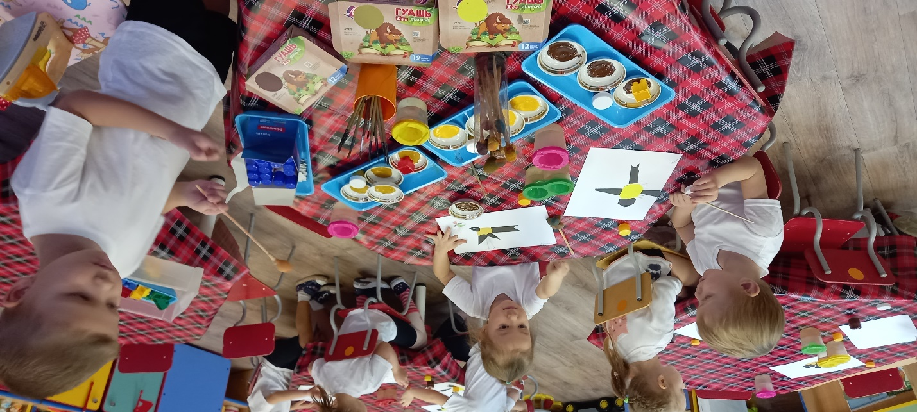

**Заключительная часть.**

-Ребятишки, благодарю вас заботу о птицах. У вас получились замечательные работы. Все вместе любуемся работами птиц.

Организация выставки «Наши птицы»

